ДОПОЛНЕТ ПРЕДЛОГ ЗАКОН

ЗА ИЗМЕНУВАЊЕ И ДОПОЛНУВАЊЕ НА ЗАКОНОТ ЗА ЗАШТИТА НА НАСЕЛЕНИЕТО ОД ЗАРАЗНИ БОЛЕСТИ

Скопје, јули 2009

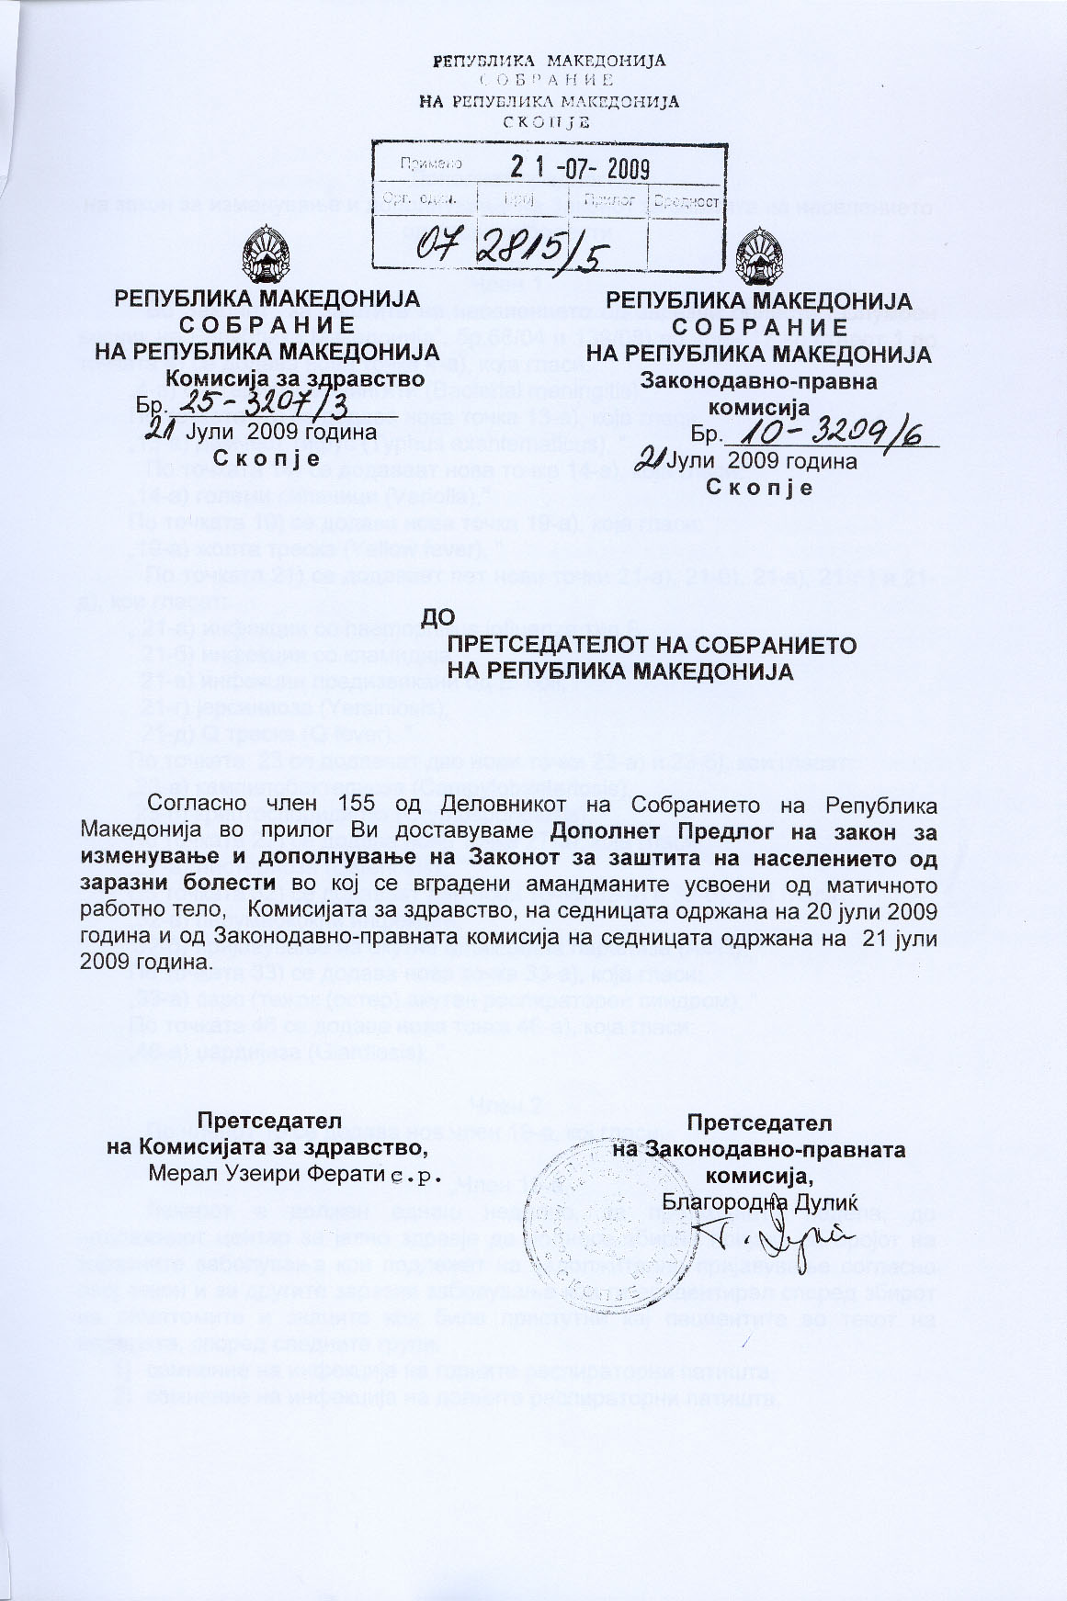

Дополнет предлог
на закон за изменување и дополнување на Законот за заштита на населението од заразни болести

Член 1
Во Законот за заштита на населението од заразни болести („Службен весник на Република Македонија", бр.66/04 и 139/08) во член 17 во ставот 1 по точката 4) се додава нова точка 4-а), која гласи:
„4-а) бактериски менингити (Bacterial meningitis), “
По точката 13) се додава нова точка 13-а), која гласи:
„13-а) дамчест тифус (Typhus exantematicus), “
По точката 14) се додаваат нова точка 14-а), која гласи:
„14-а) големи сипаници (Variolla),“
По точката 19) се додава нова точка 19-а), која гласи:
„19-а) жолта треска (Yellow fever), "
По точката 21) се додаваат пет нови точки 21-а), 21-б), 21-в), 21-г ) и 21-д), кои гласат:
„ 21-а) инфекции со haemophilius influenza тип Б,
21-б) инфекции со кламидија,
21-в) инфекции предизвикани од E coli,
21-г) јерсиниоза (Yersiniosis),
21-д) Q треска (Q fever), "
По точката 23 се додаваат две нови точки 23-а) и 23-б), кои гласат:
„23-а) кампилобактериоза (Campylobacteriosis),
23-б) криптоспоридиоза (Cryptosporidiosis), “
По точката 27) се додава нова точка 27-а), која гласи:
„27-а) листериоза (Listeriosis),, “
По точката 32) се додаваат две нови точки 32-а) и 32-б), кои гласат:
„32-а) пнеумнококни инфекции,
32-б) пријавување на акутна флакцидна парализа (АФП), “
По точката 33) се додава нова точка 33-а), која гласи:
„33-а) сарс (тежок (остер) акутен респираторен синдром), “
По точката 46 се додава нова точка 46-а), која гласи:
„46-а) џардијаза (Giardiasis), “.

Член 2
По членот 19 се додава нов член 19-а, кој гласи:

„Член 19-а
Лекарот е должен еднаш неделно, за претходната недела, до надлежниот центар за јавно здравје да поднесе збирна пријава за бројот на заразните заболувања кои подлежат на задолжително пријавување согласно овој закон и за другите заразни заболувања кои ги евидентирал според збирот на симптомите и знаците кои биле пристутни кај пациентите во текот на неделата, според следните групи:
- сомнение на инфекција на горните респираторни патишта,
- сомнение на инфекција на долните респираторни патишта,

- сомнение на исипни трески, без овчи сипаници (varicella),
- сомнение на воспалени на мозочните обвивки и мозокот (meningoencafilitis),
- акутна водена дијареа,
- акутна крвава дијареа,
- сомнение на акутни инфективни жолтици, и
- сомнение на акутни хеморагични трески.
Содржината на пријавата од став 1 на овој член ја пропишува министерот за здравство. “
Член 3
Во член 23 во ставот 1 по точката 6) се додава нова точка 6-а), која гласи:
„6-а) Cryptosporidiosis,“
По точката 9) се додава нова точка 9-а), која гласи:
„9-а) Giardiasis,“.
По ставот 2 се додава нов став 3, кој гласи:
„Начинот на водење на податоците за лабораториските испитувања и за давање на известување за причинителите на заразни болести и за лабораторискиот наод го пропишува министерот за здравство.“

Член 4
Во член 26 ставот 2 се менува и гласи:
„Испитувањата од ставот 1 на овој член се вршат по пријава за заразните болести од членот 17 точки 1, 2, 3, 4, 4-а, 5, 6, 7, 8, 9, 12, 13,13-а, 14,14-а, 15, 16, 17, 18,19-а, 20, 21,21-а, 21-б, 21-в, 21-г,21-д, 22, 23,23-а, 23-б,24,25, 26,27, 27-а, 28, 29, 30,31, 32,32-а,32-б, 33,33-а, 34, 35, 36, 37, 38, 39, 40, 41, 42, 43, 44, 45, 46,46-а, 47, 48, членот 18, членот 19 точки 1, 3 и 4 и членот 20 на овој закон.“

Член 5
„Во членот 32 по зборот „него“ точката се брише и се додаваат зборовите „и меѓународните здравствени правила.“
По ставот 1 се додаваат три нови става 2, 3 и 4, кои гласат:
„Во случаи кога се патува во државите од став 1 на овој член, заради учество на масовни собири, патувањето може да се спроведе само организирано во група не помала од 40 лица.
Организаторот на патувањето од став 2 на овој член е должен да обезбеди најмалку еден лекар со соодветна медицинска опрема и лекови, кој ќе ја придружува групата и да достави список на патници, како и извештај за патувањето со назначени гранични премини при заминување и враќање во Република Македонија, до Државниот санитарен и здравствен инспекторат.
Мерките за заштита од внесување и за сузбивање на колера, чума, вирусни хеморагични трески, жолта треска и маларија ги пропишува министарот за здравство. “
Член 6
Во член 33 во ставот 2 по зборот „заушки“ се става запирка и се додаваат зборовите „хемофилус инфлуенца тип Б (Хиб) “.

Член 7
Во член 35 во ставот 1 по зборот „медицина“ точката се брише и се додаваат зборовите „во здравствена установа за вршење на вакцинација овластена од министерот за здравство.“

Член 8
Во член 39 во ставот 1 по зборот „дезинфекција“ се става запирка и се додаваат зборовите „дезинсекција и дератизација“.
Во ставот 2 по зборот „месеци“ точката се брише и се додаваат зборовите „а дезинсекцијата и дератизацијата најмалку еднаш годишно.“

Член 9
По членот 45 се додава нов член 45-а, кој гласи:

„Член 45-а
Лицата кои преболеле цревен тифус, бациларна дизентерија или салмонелоза, како и лицата за кои се сомнева дека носат заразни бацили на тие болести, подлежат на здравствено-хигиенски прегледи додека врз основа на лабораториски наод не се утврди дека немаат причинители на тие болести.
Начинот на вршење и видот на здравствено - хигиенски прегледи на лицата кои прележале цревен тифус, бациларна дизентетија или салмонелоза, како и формата и содржината на образецот на картонот на бацилоносител ги пропишува министерот за здравство.“

Член 10
Во членот 48 по зборот „вработените“ се става запирка и се додаваат зборовите „како и формата и содржината на санитарната книшка“.

Член 11
Во член 66 во ставот 1 по точката 6) се додава нова точка 6-а), која гласи:
„6-а) не обезбеди најмалку еден лекар со соодветна медицинска опрема и лекови кој ќе ја придружува групата и/или не достави список на патници и/или извештај за патувањето со назначени гранични премини при заминување и враќање во Република Македонија до Државниот санитарен и здравствен инспекторат (член 33, став 3)“.

Член 12
Низ целиот текст на законот зборовите ,,Републички завод за здравствена заштита" и ,,Репуличкиот завод за здравствена заштита", се заменуваат со зборовите ,,Институт за јавно здравје на Република Македонија" и ,,Институтот за јавно здравје на Република Македонија", а зборовите ,, заводите за здравствена заштита" и ,,надлежниот завод за здравствена заштита" со зборовите ,,центарите за јавно здравје" и ,,надлежниот центар за јавно здравје".

Член 13
Подзаконските прописи предвидени со овој закон ќе се донесат во рок од шест месеца од денот на влегувањето во сила на овој закон.

Член 13-а
Се овластува Законодавно- правната комисија на Собранието на Република Македонија да утврди пречистен текст на Законот за заштита на населението од заразни болести.

Член 14
Овој закон влегува во сила осмиот ден од денот на објавувањето во „Службен весник на Република Македонија”.
ОБРАЗЛОЖЕНИЕ

Комисијата за здравство како матично работно тело на Собранието на Република Македонија на седницата одржана на 20 јули 2009 година и Законодавно правната комисија на седницата одржана на 21 јули 2009 година ги претресoа амандманите поднесени на Предлог законот за изменување и дополнување на Законот за заштита на населението од заразни болести (Второ читање)

Во Дополнетиот Предлог- закон за изменување и дополнување на Законот за заштита на населението од заразни болести се вградени амандманите кои беа разгледани и усвоени на матичното работно тело Комисија за здравство и Законодавно правната комисија на седниците и тоа:

- Амандманот на членот 4 поднесен од пратеничката група на СДСМ. Амандманот се поднесува бидејќи заводите за здравствена заштита се должни да вршат епидемиолошки истражувања и на овие болести од амандманот и

-Амандманот на членот 13 за додавање нов член 13-а, поднесен од пратеничката група на СДСМ. Амандманот е поднесен заради специфичноста на законот и заради прецизирање на обврските на лицата овластени да ги вршат епидемиолошките истражувања, поради што се предлага утврдување на пречистен текст на овој закон.

